**Análisis IV – Guía de problemas N°4**

**Mapeo Conforme**

1. Graficar las curvas en el plano z de x = Re(z) = cte y las curvas perpendiculares a estas dadas por y = Im(z) = cte y sus mapeos en el plano w = f(x). Verificar que los mismos corresponden a u = Re(f(z) = cte y v = Im(f(z)) = cte, y que estos mapeos mantienen los ángulos y el sentido de las curvas en el punto en que se intersectan, para las funciones: a) z4, b) 1/z c) 1/z2, d) (z + i)/(1 + i z).
2. Calcule los mapeos de z = x = cte. bajo la transformación w = f(z) = 1/z.
3. Dada la transformación lineal fraccionaria $w=f(z)=\frac{a z+b}{c z + d}$ calcule su inversa z(w).
4. Encuentre las correspondientes transformaciones lineales fraccionarias:
5. z1 = −1, z2 = 0 y z3 = 1 mapeados a w1 = −1, w2 = −i y w3 = 1, correspondiente a la transformación que mapea el semiplano superior en el disco unitario. ¿Dónde mapea esta función el semiplano inferior?
6. z1 = −1, z2 = i y z3 = 1 mapeados a w1 = 0, w2 = i y w3 = ∞. Vea a donde mapea esta transformación al disco unitario.
7. z1 = 0, z2 = 1 y z3 = 2 mapeados a w1 = 1, w2 = ½ y w3 = 1/3.
8. z1 = 0, z2 = 2i y z3 = -2i mapeados a w1 = -1, w2 = 0 y w3 = ∞.
9. z1 = 0, z2 = 1 y z3 = ∞ mapeados a w1 = ∞, w2 = 1 y w3 = 0.
10. z1 = -1, z2 = 0 y z3 = 1 mapeados a w1 = 1, w2 = 1 + i y w3 = 1 + 2 i.
11. z1 = -3/2, z2 = 0 y z3 = 1 mapeados a w1 = 0, w2 = 3/2 y w3 = 1.
12. Mapeo del disco unitario en otro disco unitario. Verifique que la transformación unitaria con |z0| < 1, transforma le circunferencia unitaria en z, en la circunferencia unitaria en w.
13. Realice un programa en Python para graficar los mapeos de regiones como cuadrados, discos, etc. al aplicarles una transformación lineal fraccionaria. Realice cambios continuos en los parámetros de la transformación del ejercicio 4 a) visualizando su resultado en tiempo real.
14. Encuentre la transformación lineal fraccionaria que mapea los números de |z| ≤ 1 a |w| ≤ 1, de tal forma que z = i/2 sea mapeado a w = 0. ¿Hace falta hacer todas las cuentas?
15. Calcule y grafique el mapeo de la región 0 < x < 1, 0 < y < π, al aplicarle la función $w=f\left(z\right)=e^{z}$. ¿Qué sucede si toma valores mayores para el extremo superior de y, por ejemplo, 2π, 4π o 100π? Grafique con Python.
16. Calcule el mapeo del semiplano superior por la función $w=f\left(z\right)=Ln\left(\frac{z-1}{z+1}\right)$
17. Calcule y grafique el mapeo de la región x ∈ ℜ, -π < y < π, al aplicarle la función $w=f\left(z\right)=z +e^{z}$.
18. 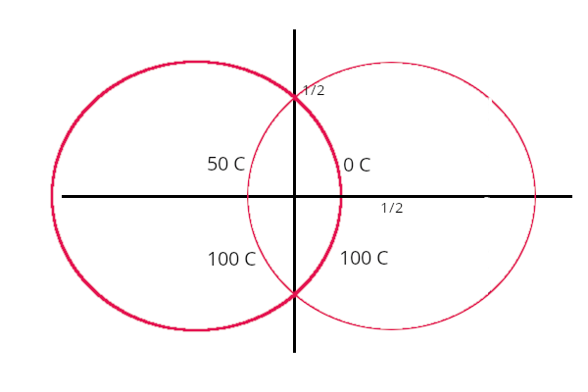Aplique traslaciones, rotaciones e inversiones para mapear la siguiente región (intersección de los dos círculos) en el semiplano superior.
19. Dada la función $f\left(z\right)=w={\left(\frac{1+z}{1-z}\right)}^{2}$ calcular y graficar el mapeo del semicírculo unitario superior de la figura

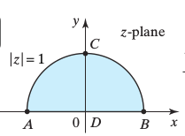

1. Aplique traslaciones, rotaciones e inversiones para mapear dos círculos que pasan por el origen con centros en $\left(\frac{\sqrt{2}}{2}R_{1},\frac{\sqrt{2}}{2}R_{1}\right)$ y $\left(\frac{\sqrt{2}}{2}R_{2},\frac{\sqrt{2}}{2}R_{2}\right)$ respectivamente, en el semiplano superior.